

**软件学院大作业任务书**

课程名称： 软件设计工程实训

题 目： 24bitBMP补全实验项目

专 业： 信息安全

班 级： 17级

学 号： 8003117156

学生姓名： 刘世辉

完成人数： 1

起讫日期： 2018. 9.15--2018.9.30

任课教师： 邹春华 职称： 副教授

部分管主任：

完成时间： 2018. 9.30

目录

任务目标： 2

具体内容： 2

关键技术 3

实现方法 3

部分关键代码 3

运行结果 5

总结 10

### 任务目标：

1. 删除24bit BMP位图的54字节的头文件 (由于无头文件比较难找，该目标是为了进行后续添补程序而进行的，为其创造无头文件的条件)
2. 根据情况为无头的 24bit BMP 位图进行头文件的增添

找一张BMP图片

### 具体内容：

将文件放入Del目录下

不是

由del判断是否为24bit

是

去除源文件头

将该文件移入Main目录下

运行main，通过输入高宽来设置图像

查看temp.bmp来看图像是否有效，有效时按Y或y结束调整

原文件头添加，程序结束

### 关键技术

1. 文件的定点的读取
2. 文件的写入
3. 交换的思想

### 实现方法

1. 文件的定点读取，通过有限次可控循环和fseek()来实现。
2. 文件的写入通过do-while来实现，同时在其中也执行一条相关的判断语句，以防多读取一个字节的数据进入最终的文件内部。
3. 交换的思想通过内存为纽带，进而对两个文件进行类似与int类型数的交换。

### 部分关键代码

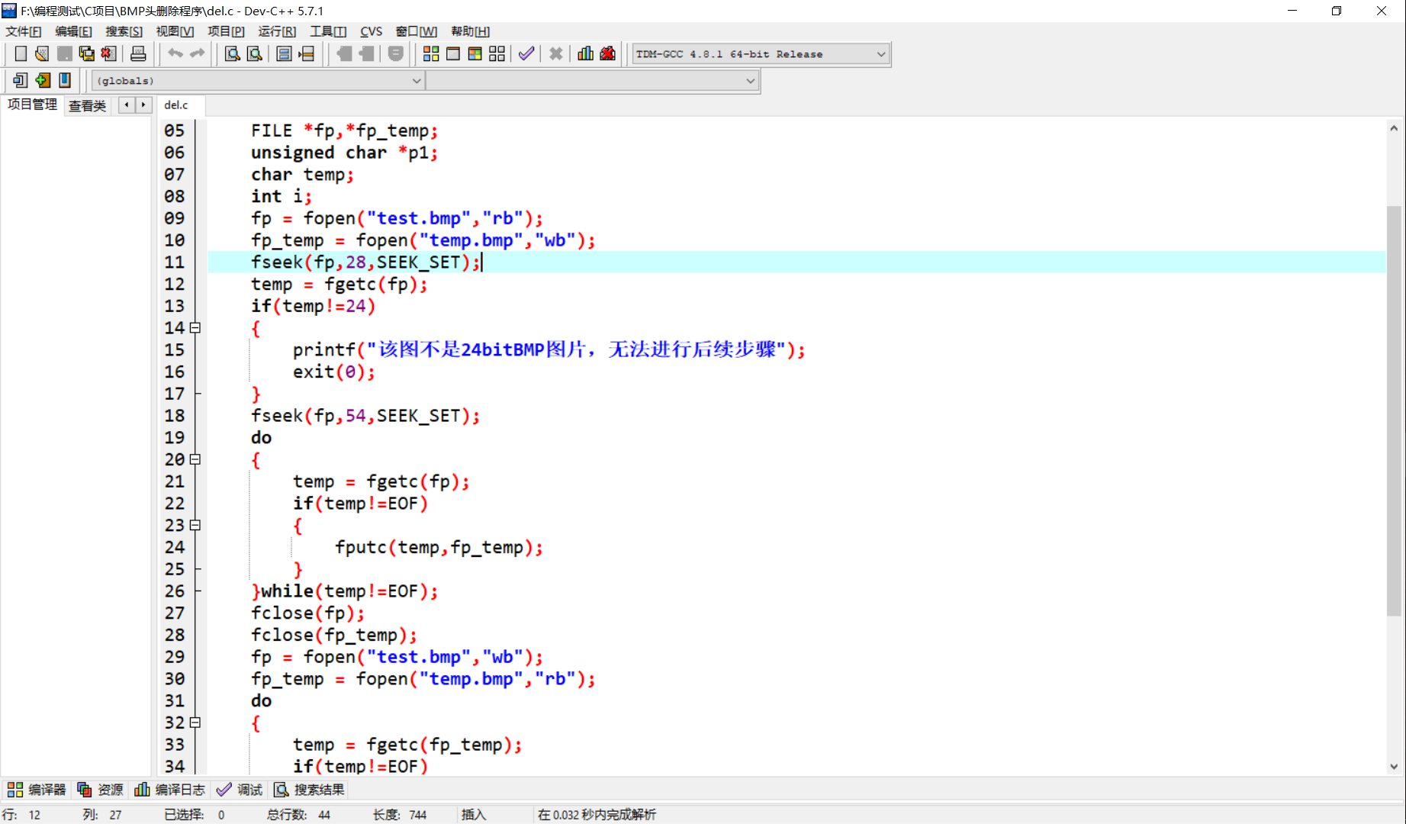

* 通过fseek()先定位到28号位置，来判断29号位置上的值是不是24，以此来判断该图是不是24bitBMP位图
* 通过fseek()定位到54号位置，进而跳过头文件，进而直接读取其数据部分的内容。将其写入另一个临时文件中
* 由于是使用do，while循环，因此在最后一个temp不满足的情况下回执行一次循环，所以得自fputc()前加入一个if语句来防止最后一次的错误数据输入临时文件中。

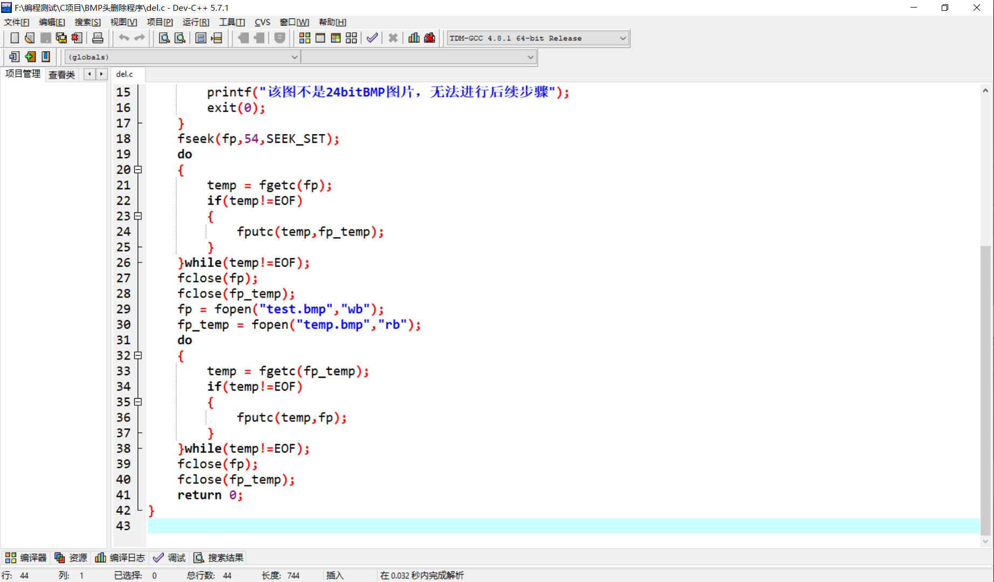

* 以读的方式打开临时文件，以写的方式打开原文件，将临时文件内的数据写入到原文件中，由此，原文件的54个字节的头在替换过程中被略掉了，以此达到了将原文件头删除的目的。

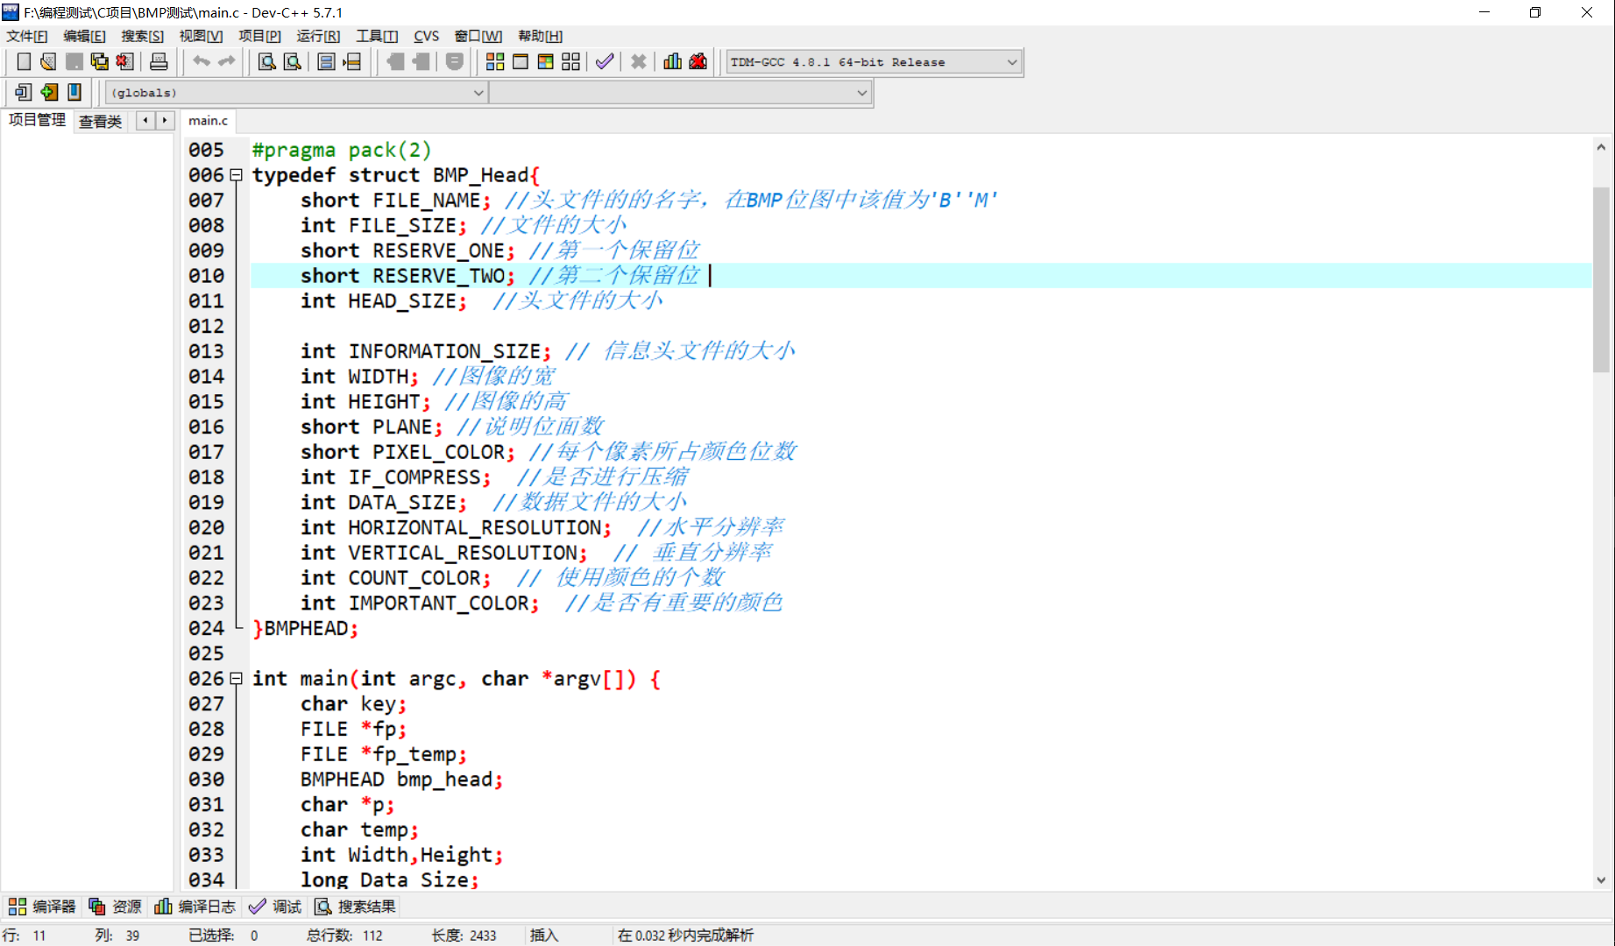

* BMP的头的结构体，14个字节的文件头，40个字节的信息头，注意#pragma pack(2) 两字节对其的代码。因为需要由此来防范程序的默认4字节对其，会使得结构体的大小变成56，进而影响后面的数据部分，会使得图像显示不出来。

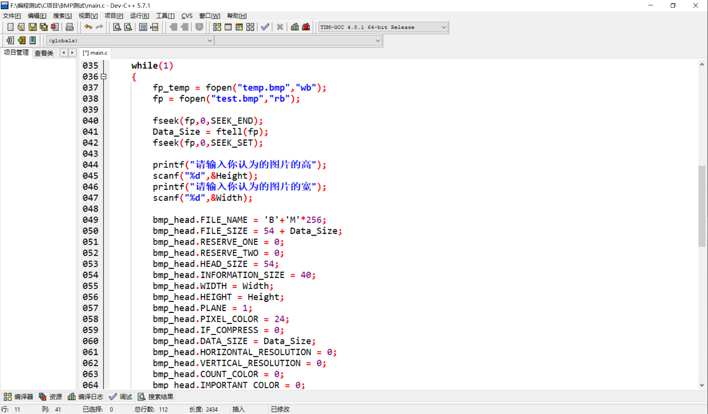

* 通过一个while()循环，来进行是否设置好宽高的判断
* 通过fseek()来得到数据部分的长度
* 通过scanf()来主管得到Height和Width的值

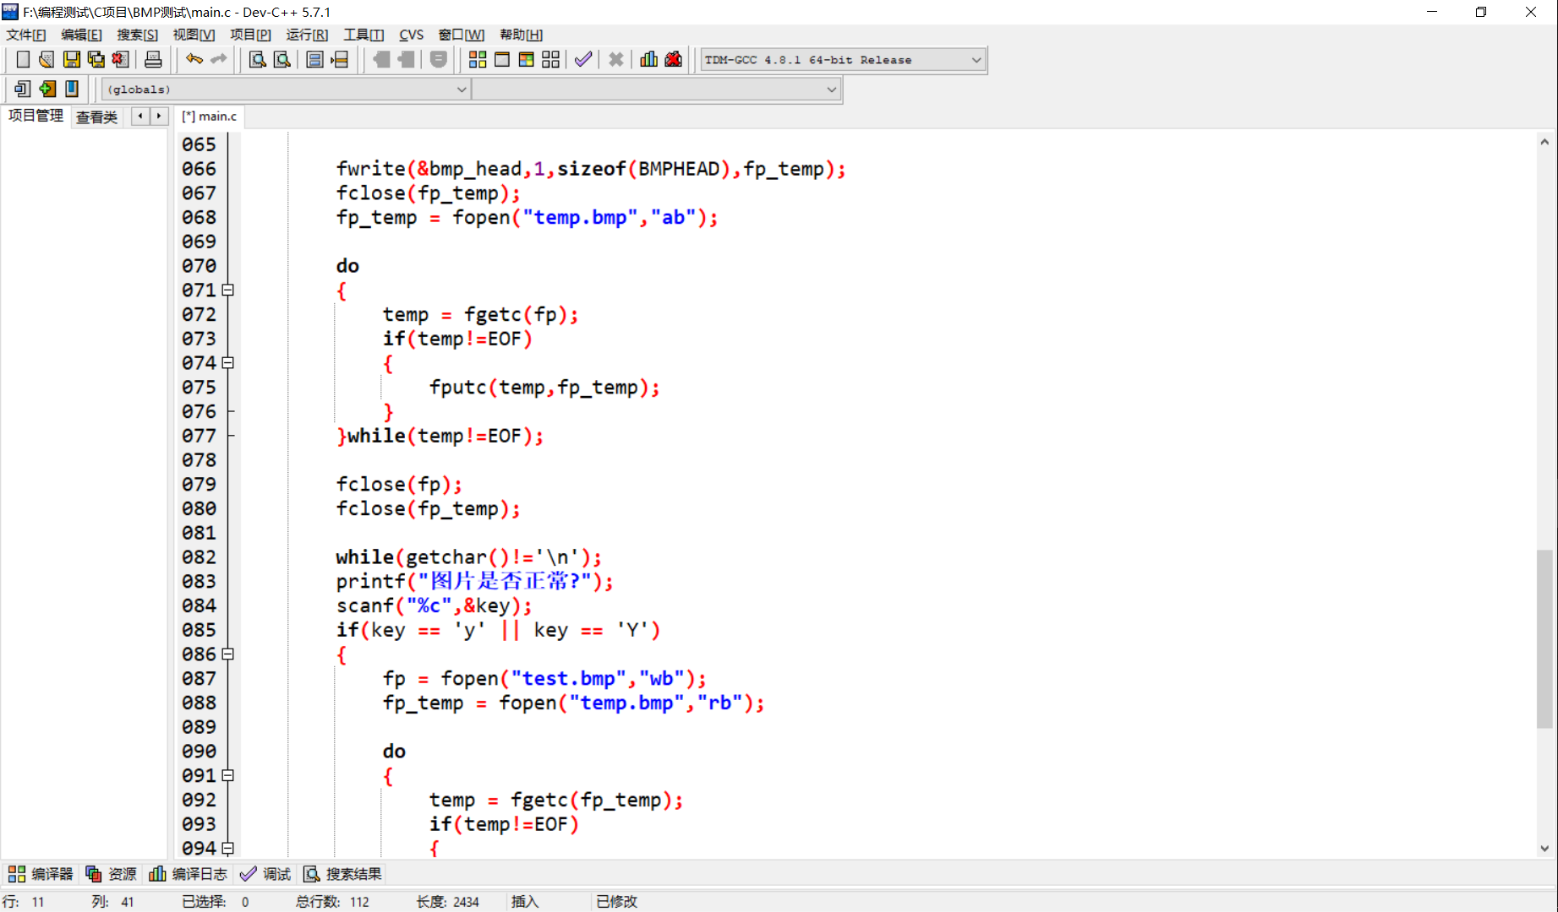

* 将得到的结构体写入临时文件
* 重新以追加的方式打开临时文件，并向其写入只有数据的原文件

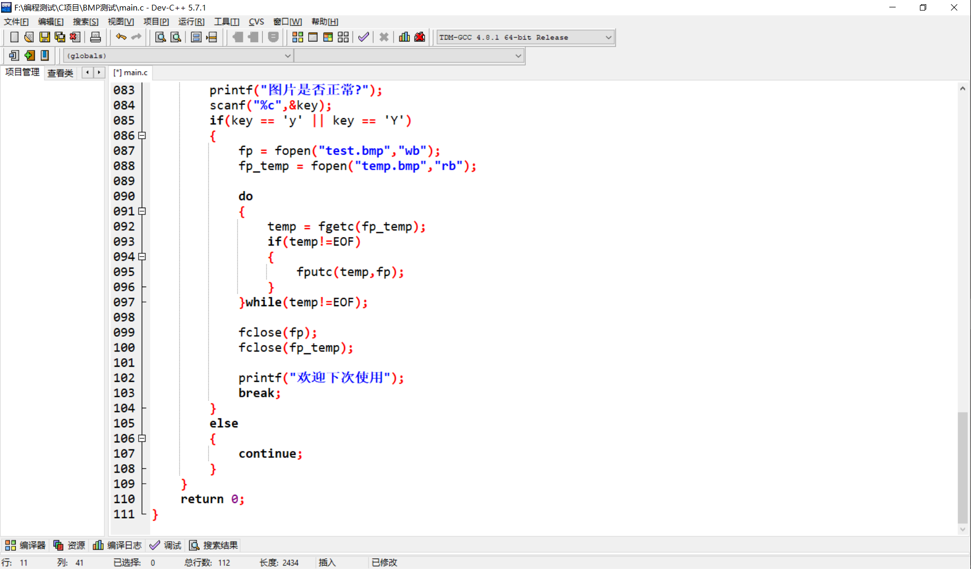

* 通过key的值来判断是否要结束循环
* 结束循环的时候，将原文件重写，将临时文件内的所有内容重新写入原文件中。

### 运行结果

* 实验图片

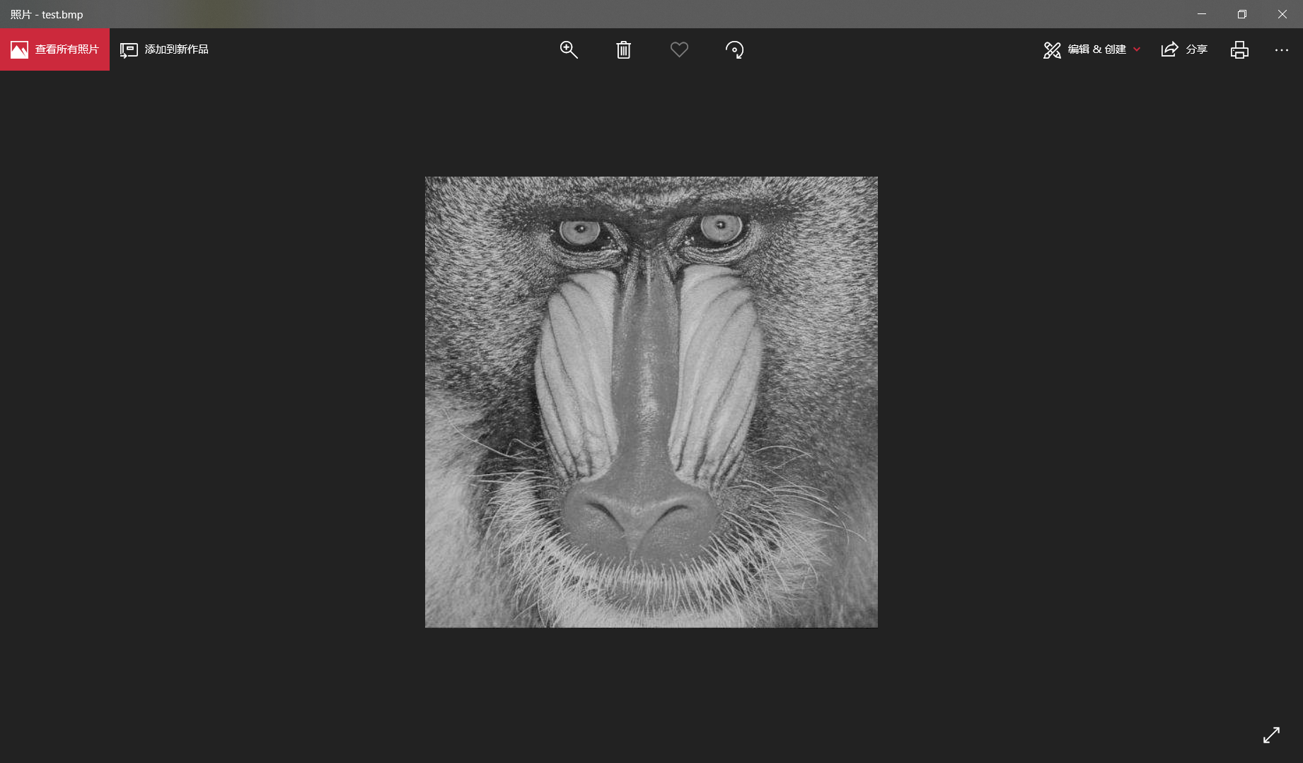

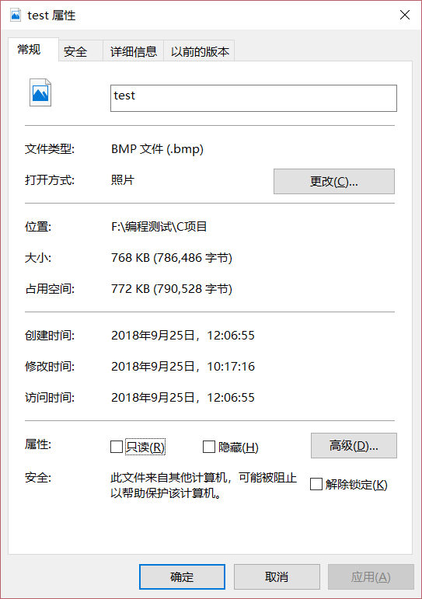

* Del下的结果
* 运行前

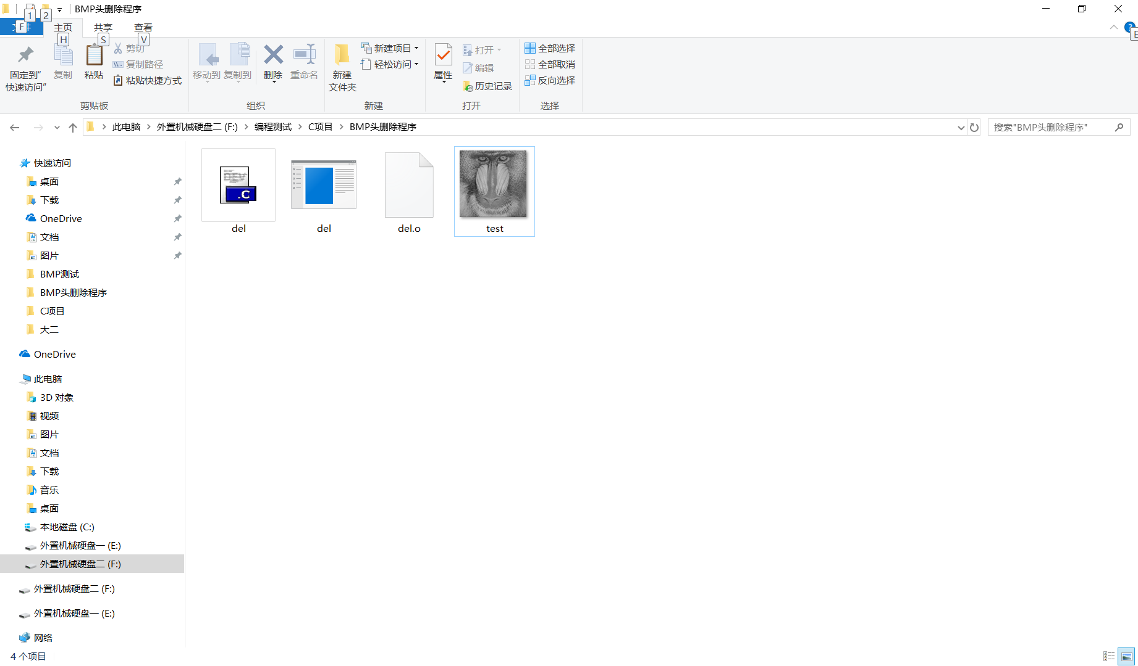

* 运行后

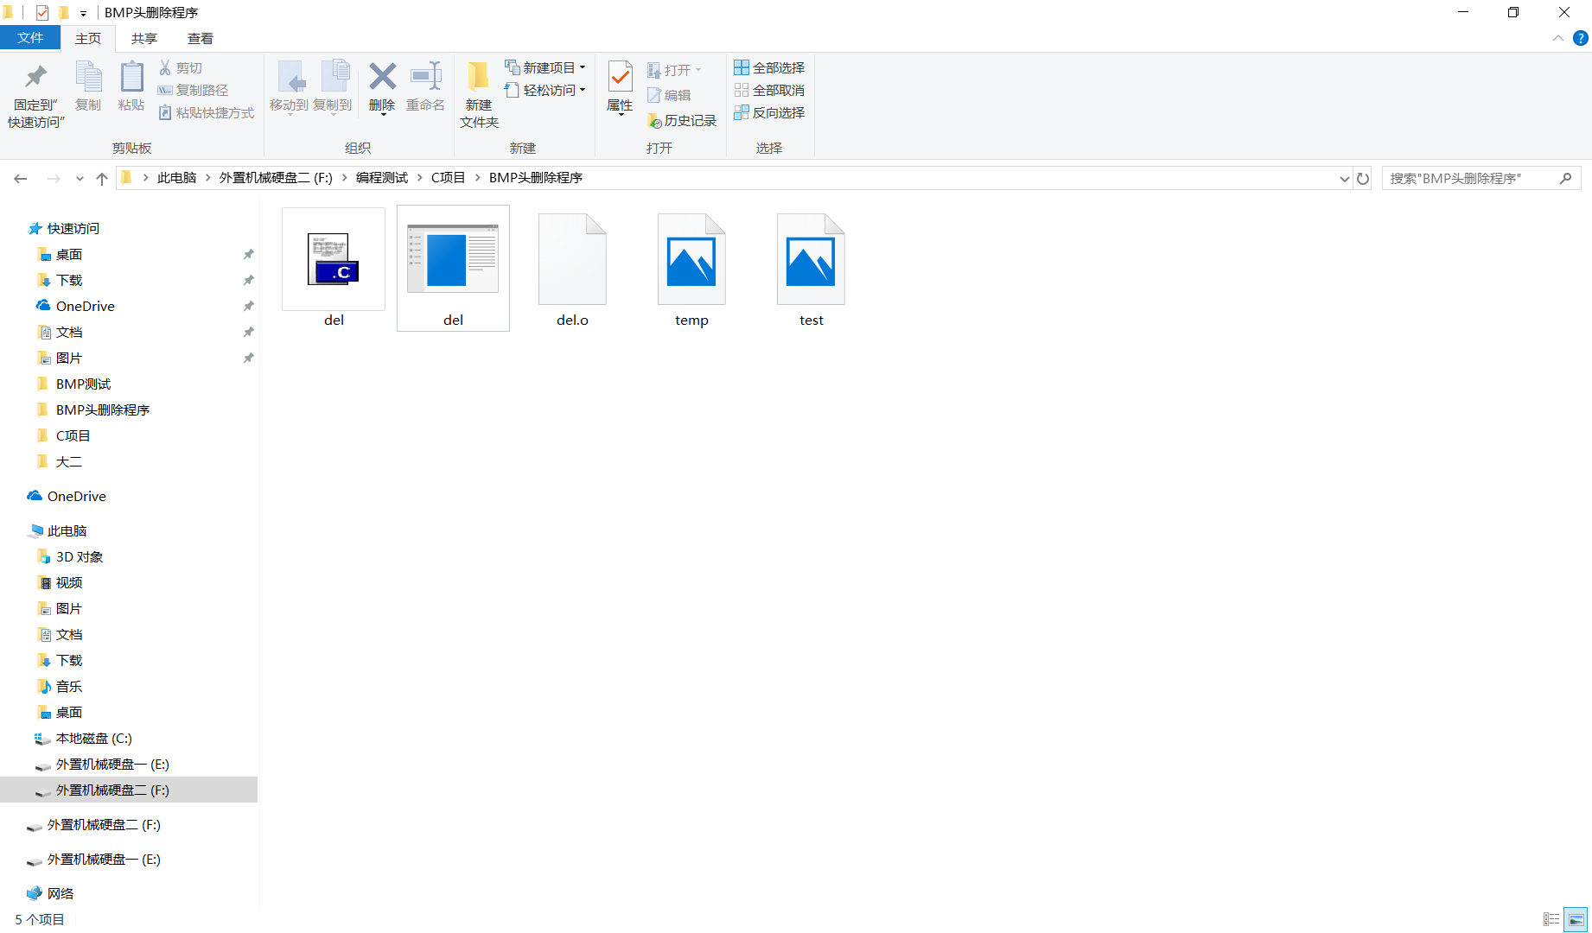

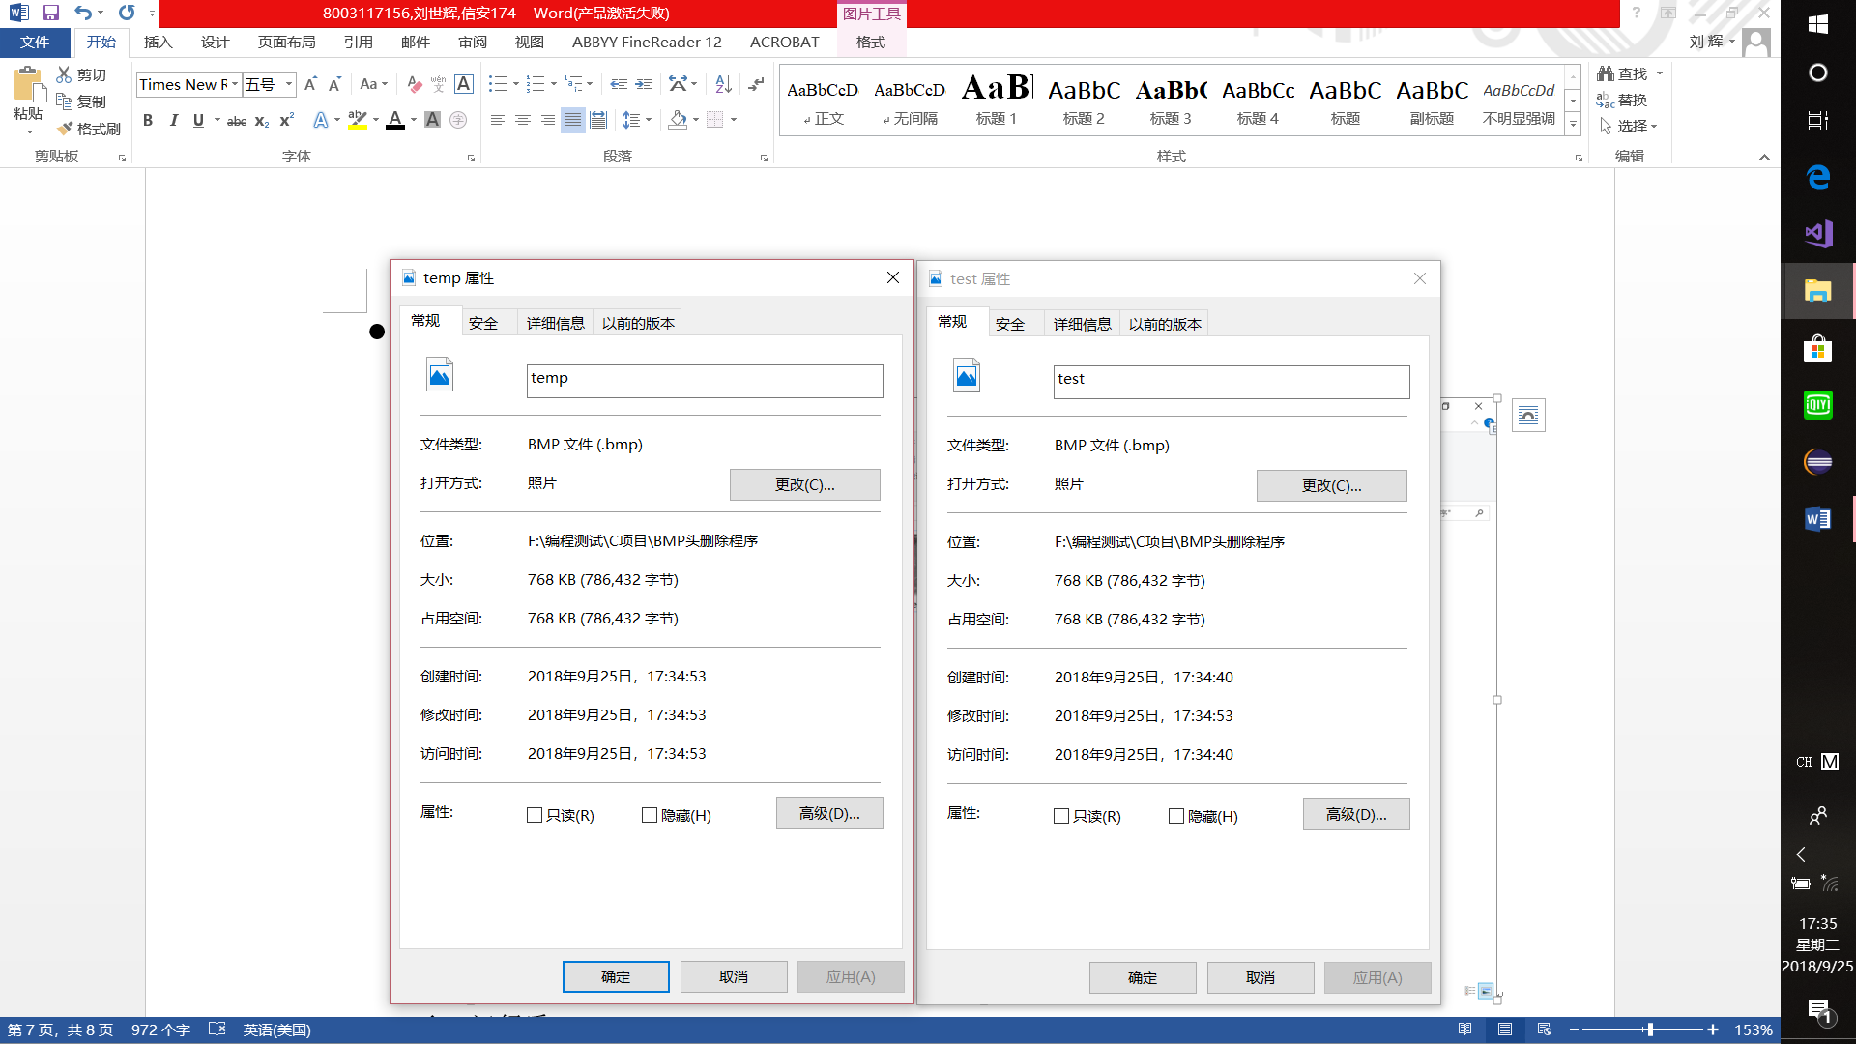

* Main下的结果
* 运行前

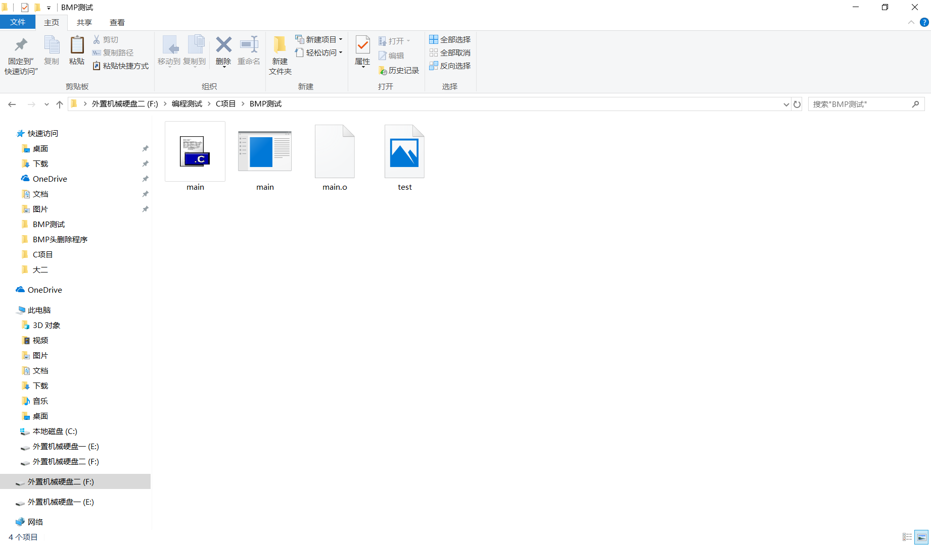

* 运行后

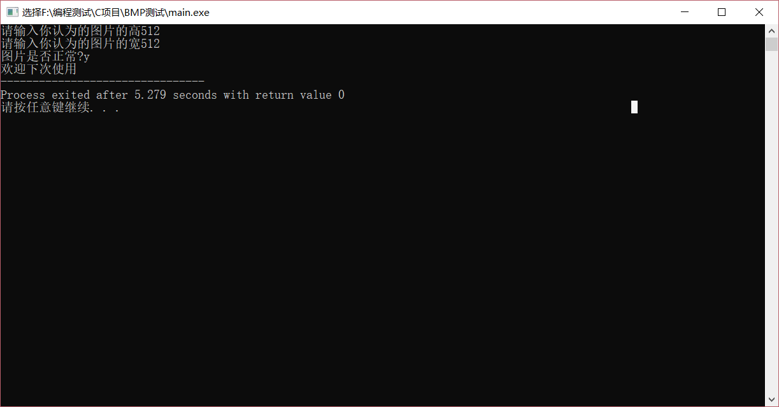

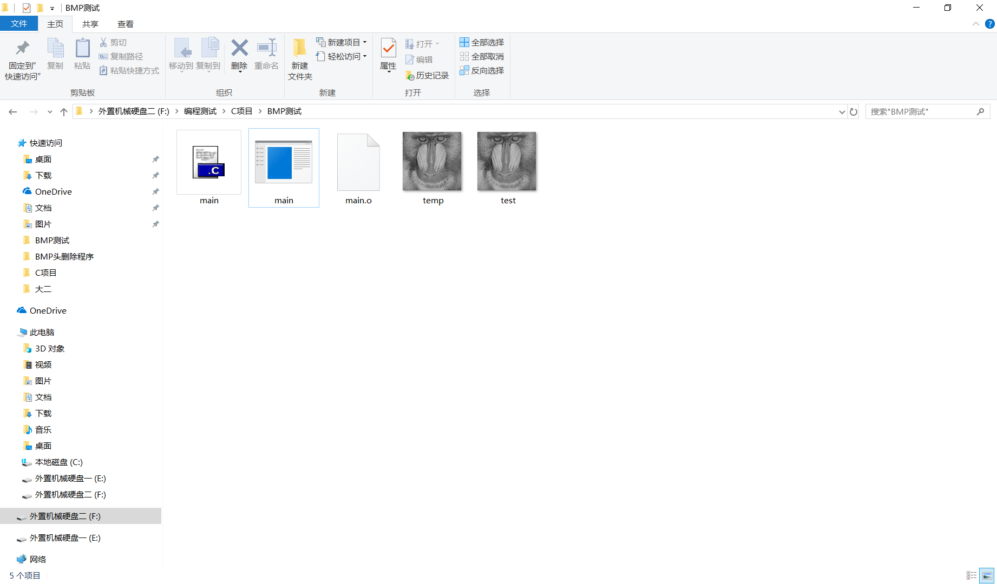

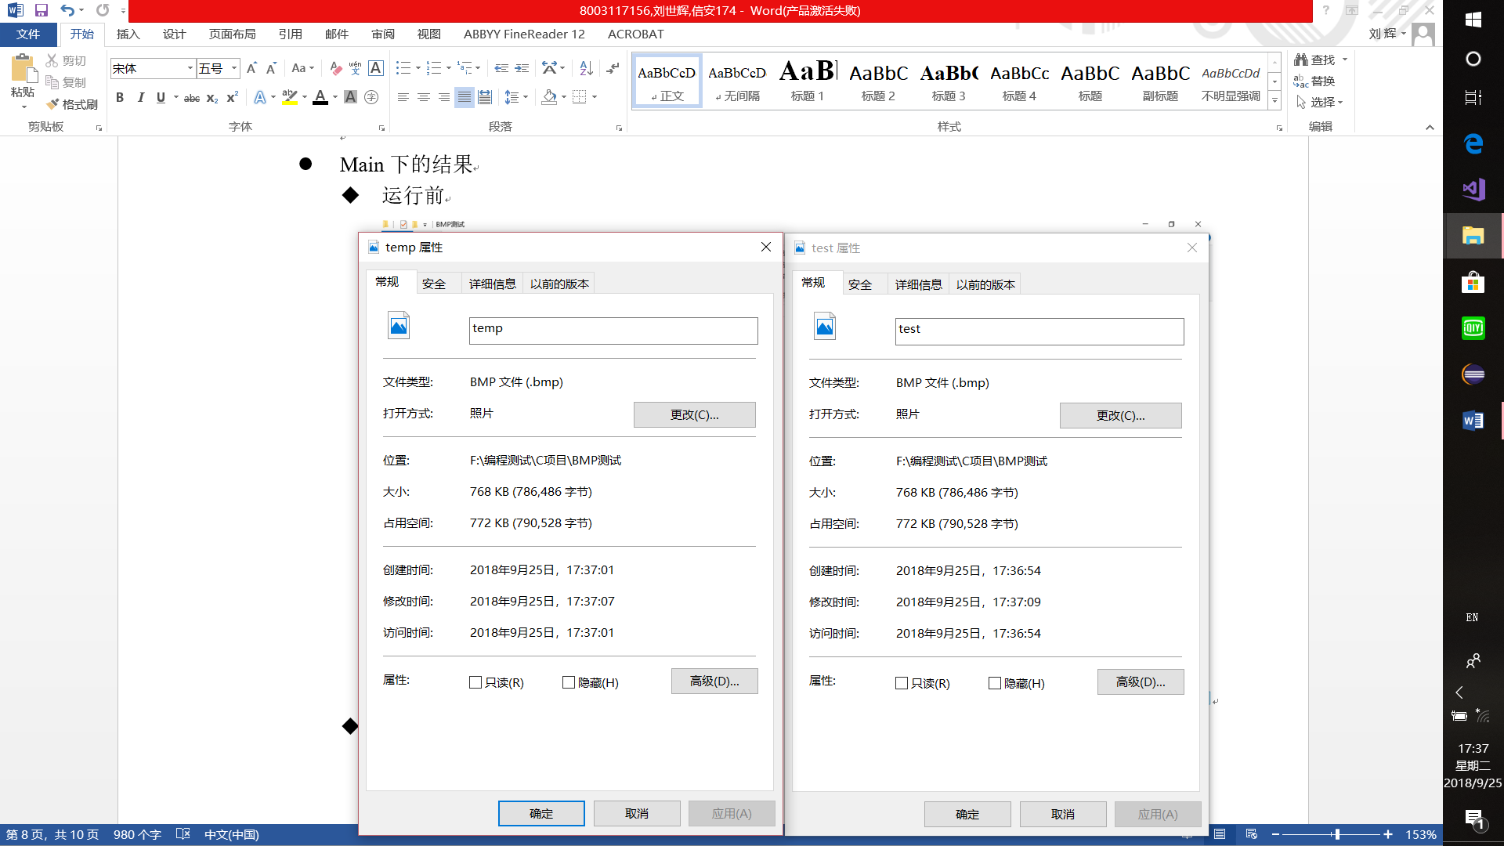

### 总结

通过该作业，使得我再一次复习了bmp头文件的格式，及头文件内各个部分的相关内容的相关信息。也了解到自己的编程的局限性，目前的程序仅仅停留在24位RGB调色的图片的地步上。对于16位色彩图和32位带透明色的图片，以及带调色板的256色，16色，单色图还没有整合到一个程序中，程序还有改进的空间，当程序对BMP位图无要求时候，程序才算初步完善吧。

同时，通过该作业，也进一步复习了C的文件操作，对于今后使用相关的内容，或许会更加的就手吧。

|  |
| --- |
| 教师小结：  成绩：  教 师 签 名：  教研部负责人：  学生姓名： |